**TH Wildau und ArbeiterKind.de schließen Kooperation für mehr Bildungsgerechtigkeit**

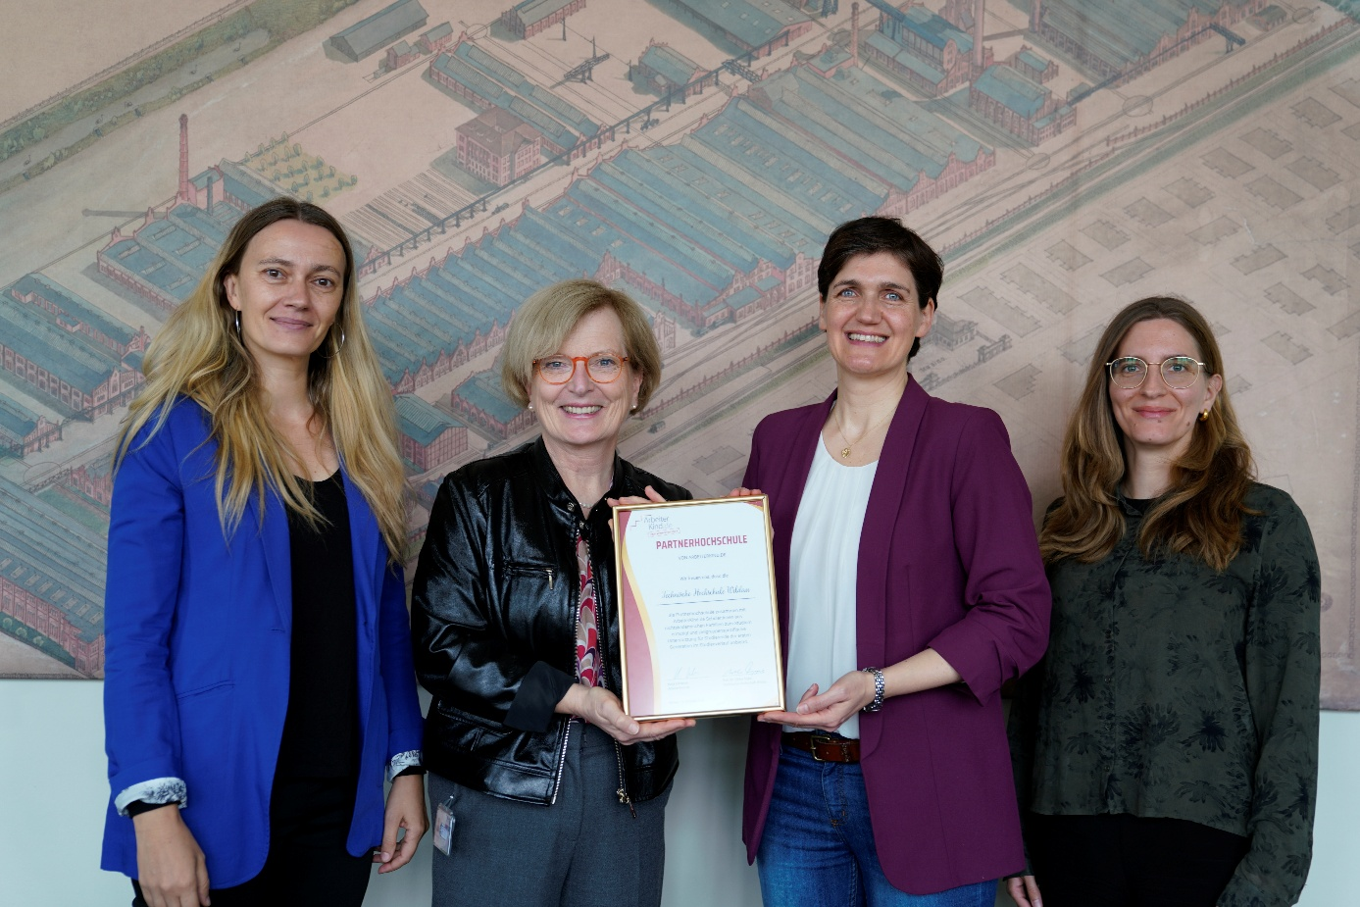

**Bildunterschrift:** Gemeinsam für den Bildungserfolg von Studierenden der ersten Generation: Susanne Dettmann, Leiterin Infopoint Studienberatung an der TH Wildau, Prof. Ulrike Tippe, Präsidentin der TH Wildau mit Katja Urbatsch, Gründerin und Geschäftsführerin von ArbeiterKind.de, sowie Katharina Peix, ebenfalls vom Infopoint der TH Wildau bei der feierlichen Kooperationsvereinbarung am 15. Oktober 2025 in Wildau.

**Bild:** Sebastian Stoye / TH Wildau

**Subheadline:** Studieren und Weiterbilden

**Teaser:**

**Die Technische Hochschule Wildau und die gemeinnützige Organisation ArbeiterKind.de haben eine Kooperationsvereinbarung unterzeichnet, um Schüler*innen sowie Studierende aus nichtakademischen Familien gezielt zu unterstützen. Ziel ist es, Bildungsaufstiege zu fördern und Studierende der ersten Generation auf ihrem Weg von der Studienwahl bis zum Berufseinstieg zu begleiten.**

**Text:**

Gemeinsam für den Bildungserfolg von Studierenden der ersten Generation: Am 16. Oktober 2025 haben die Technische Hochschule Wildau (TH Wildau), vertreten durch Präsidentin Prof. Ulrike Tippe, und die gemeinnützige Organisation ArbeiterKind.de, vertreten durch Gründerin und Geschäftsführerin Katja Urbatsch, eine Kooperationsvereinbarung zur langfristigen Zusammenarbeit unterzeichnet. Ziel ist es, Schüler*innen und Studierende aus nichtakademischen Familien – sogenannte First Generation Students oder Erstakademiker*innen – gezielt zu fördern, sie auf ihrem Bildungsweg zu begleiten und damit gleiche Chancen für alle zu schaffen.

**Hintergrund: Erste*r in der Familie mit Studium**

Rund die Hälfte aller Studierenden in Deutschland stammt aus Familien ohne akademischen Hintergrund. Der Einstieg in die Hochschulwelt bedeutet für viele von ihnen, sich in einem unbekannten Umfeld zurechtzufinden – häufig ohne familiäre Unterstützung und unter zusätzlichen finanziellen Belastungen, z.B. mit zum Teil mehreren Jobs, was den Studienerfolg erschweren kann und zu längeren Studienzeiten führt.

**Beratungsangebote an der TH Wildau schaffen**

Für die TH Wildau ist es wichtig, gleiche Chancen für alle zu schaffen, um bestmögliche Voraussetzungen für die Integration von Studierenden ins Studienleben zu haben und den Studienerfolg zu sichern. Projekte, wie der an der Hochschule etablierte [Infopoint Studienberatung](https://www.th-wildau.de/studieren-weiterbilden/allgemeine-studienberatung/infopoint) oder Kooperationen wie diese mit ArbeiterKind.de können helfen, Barrieren abzubauen und mehr Chancengleichheit zu ermöglichen. Das Team der TH Wildau möchte für die First-Generation-Studierenden dazu niedrigschwellige Beratungsangebote, Peer-Support und Informationen zu Studienanforderungen anbieten oder ist hier bereits aktiv.

**Aufbau lokaler Gruppe im Fokus**

Die Vereinbarung sieht eine enge Zusammenarbeit in mehreren Handlungsfeldern vor.   
Dazu zählen:

* Unterstützung beim Aufbau einer lokalen ArbeiterKind.de-Gruppe in Wildau
* Gewinnung und Betreuung ehrenamtlicher Mentor*innen, die eigene Studienerfahrungen weitergeben
* Bereitstellung von Räumen und Technik für Trainings und Workshops durch die TH Wildau
* Teilnahme an gemeinsamen Veranstaltungen (z. B. Messen, Schulprojekte, Hochschulinformationstag)
* Sensibilisierung von Hochschulangehörigen für die Bedarfe von Studierenden der ersten Generation
* Abstimmung und Ergänzung gemeinsamer Orientierungs- und Beratungsangebote an Schulen in Berlin und Brandenburg
* Gemeinsame Öffentlichkeitsarbeit und gegenseitige Unterstützung bei Werbung und Informationsveranstaltungen

*Prof. Ulrike Tippe, Präsidentin der TH Wildau:* „Für uns als TH Wildau ist die Kooperation mit ArbeiterKind.de ein wichtiger Baustein, um Bildungsgerechtigkeit aktiv zu fördern. Studierende aus Familien ohne Hochschulerfahrung stehen oft vor besonderen Hürden - das beginnt bereits mit der sehr hochschulspezifischen Kultur und Sprache, die neu und ungewohnt ist. Das allein kann gerade zu Studienbeginn sehr verunsichern, und die Familie kann in diesem konkreten Fall nur bedingt unterstützen. In der Folge hindern derartige, quasi unsichtbare Barrieren talentierte junge Menschen daran, ihr Potenzial voll zu entfalten - und dem wollen wir entgegenwirken: Gemeinsam mit ArbeiterKind.de bieten wir niedrigschwellige Beratungsangebote an und fördern den Peer-Support durch ehrenamtliche Mentor*innen bei uns am Campus. Allen Studierenden soll eine gelungene Integration in unsere Hochschulgemeinschaft ermöglicht werden, damit sie faire Chancen auf einen erfolgreichen Studienabschluss erhalten.“

*Katja Urbatsch, Gründerin und Geschäftsführerin von ArbeiterKind.de:* „Ich freue mich sehr über die Kooperation mit der TH Wildau. Gemeinsam bauen wir vor Ort eine starke Community für Studierende der ersten Generation auf – mit niedrigschwelliger Beratung, Peer-Mentoring und sichtbaren Vorbildern am Campus. So machen wir Mut, senken Hürden und begleiten vom Studienstart bis zum Abschluss – perspektivisch auch mit einer lokalen ArbeiterKind.de-Gruppe in Wildau.“

*Susanne Dettmann,* ***Projektleitung Infopoint Studienberatung*** *an der TH Wildau:* „Studierende aus nichtakademischen Familien beginnen ihr Studium oft in einem für sie völlig neuen Umfeld. Auch die Eltern können bei Aufgaben wie Referaten oder Hausarbeiten kaum unterstützen. All dies kann dazu führen, dass sie ihre eigenen Leistungen falsch einschätzen und trotz ihres Potenzials überfordert sind. Deshalb sind spezielle Angebote, wie individuelle Beratung, Vernetzungstreffen oder Workshops, notwendig, um diese Studierenden zu unterstützen, Orientierung zu geben und ihre Studienerfolge zu fördern. Genau das wollen wir mit der gemeinsamen Kooperation erreichen.“

**Weiterführende Informationen:**

*Über ArbeiterKind.de:* Die gemeinnützige und spendenfinanzierte Organisation ArbeiterKind.de ermutigt Schüler:innen aus nicht-akademischen Elternhäusern zum Studium und unterstützt sie auf dem Weg zum Studienabschluss und bis in den Berufseinstieg. Tausende ehrenamtliche Mentor:innen – meist selbst Studierende der ersten Generation – engagieren sich bei ArbeiterKind.de in rund 80 lokalen Gruppen. Informationsveranstaltungen an Schulen und Hochschulen, offene Treffen, ein Infotelefon, ein persönliches Mentoringangebot und die Website bieten viele leicht zugängliche Anlaufstellen für Ratsuchende.

*Infopoint Studienberatung an der TH Wildau:* <https://www.th-wildau.de/studieren-weiterbilden/allgemeine-studienberatung/infopoint>

**Fachliche Ansprechperson der TH Wildau:**

**Susanne Dettmann  
Projektleitung Infopoint Studienberatung  
Zentrum für Hochschulkommunikation  
TH Wildau  
Hochschulring 1, 15745 Wildau  
Tel. +49 (0)3375 508 322  
E-Mail:** [susanne.dettmann@th-wildau.de](mailto:susanne.dettmann@th-wildau.de)

**Ansprechpersonen Externe Kommunikation TH Wildau:**

**Mike Lange / Mareike Rammelt**TH Wildau  
Hochschulring 1, 15745 Wildau  
Tel. +49 (0)3375 508 211 / -669  
E-Mail: [presse@th-wildau.de](mailto:presse@th-wildau.de)